Лабораторная работа №7
Тема: Отладка отдельных модулей программного проекта.
Организация обработки исключений.
Выполнил: Кузнецов Богдан ПР 23/2
Цель: создать программный проект в среде Visual Studio на языке C#, реализовать организацию обработки исключений для обеспечения надежной работы приложения, а также разработать функционал для оформления предзаказов с использованием базы данных MS SQL Server.

Ход работы
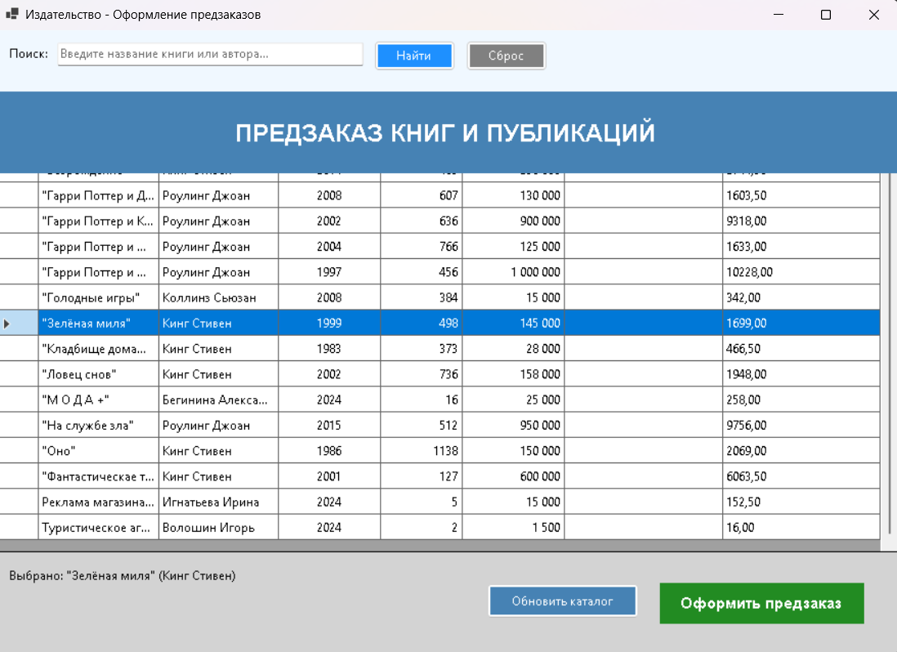
Рисунок 1 — Выбор книги
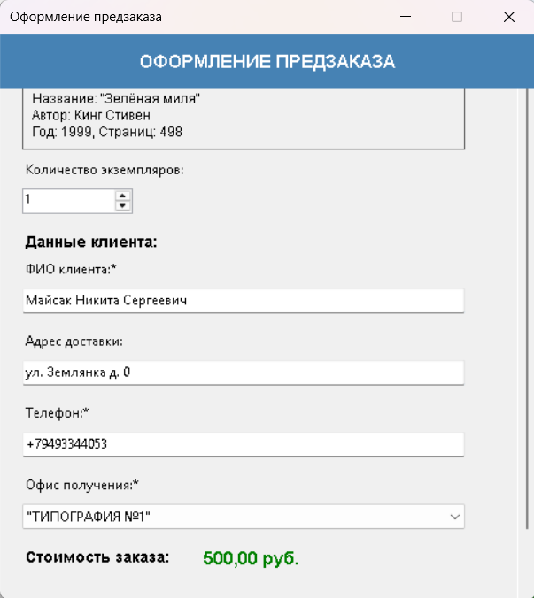
Рисунок 2 — Ввод данных клиента
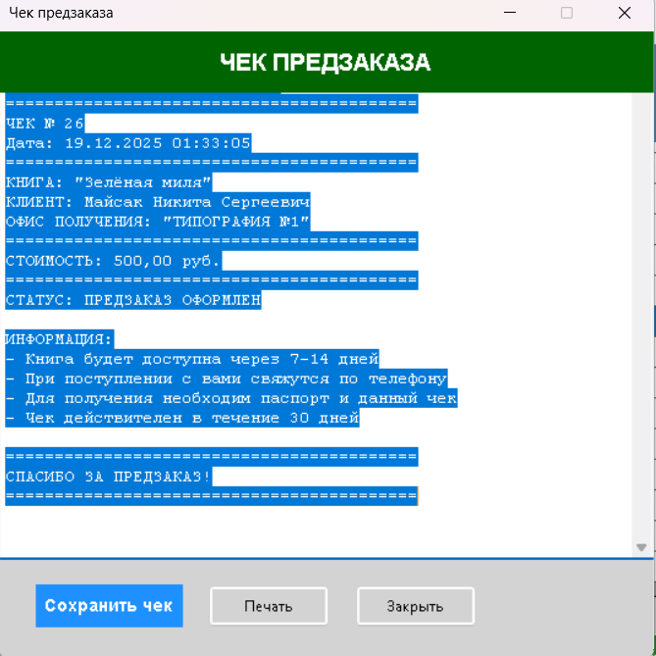
Рисунок 3 — Формирование чека
Листинг кода:
using System;
using System.Windows.Forms;
using System.Drawing;
using System.IO;

namespace PublishingApp
{
public partial class FormReceipt : Form
{
private DatabaseHelper dbHelper;
private int orderId;
private TextBox txtReceipt;
private Models.Order currentOrder;

public FormReceipt(DatabaseHelper dbHelper, int orderId)
{
this.dbHelper = dbHelper;
this.orderId = orderId;
InitializeComponent();
LoadReceipt();
}

private void InitializeComponent()
{
this.Text = "Чек предзаказа";
this.Size = new Size(550, 550);
this.StartPosition = FormStartPosition.CenterParent;
this.FormBorderStyle = FormBorderStyle.FixedDialog;
this.MaximizeBox = false;

// Панель заголовка
var panelHeader = new Panel();
panelHeader.Dock = DockStyle.Top;
panelHeader.Height = 50;
panelHeader.BackColor = Color.DarkGreen;

var lblHeader = new Label();
lblHeader.Text = "ЧЕК ПРЕДЗАКАЗА";
lblHeader.Font = new Font("Arial", 14, FontStyle.Bold);
lblHeader.ForeColor = Color.White;
lblHeader.Dock = DockStyle.Fill;
lblHeader.TextAlign = ContentAlignment.MiddleCenter;
panelHeader.Controls.Add(lblHeader);

// Текстовое поле для чека
txtReceipt = new TextBox();
txtReceipt.Dock = DockStyle.Fill;
txtReceipt.Multiline = true;
txtReceipt.ReadOnly = true;
txtReceipt.Font = new Font("Courier New", 10);
txtReceipt.ScrollBars = ScrollBars.Vertical;
txtReceipt.Margin = new Padding(10);
txtReceipt.BackColor = Color.White;

// Панель для кнопок
var panelBottom = new Panel();
panelBottom.Dock = DockStyle.Bottom;
panelBottom.Height = 80;
panelBottom.BackColor = Color.LightGray;

// Кнопка сохранения
var btnSave = new Button();
btnSave.Text = "Сохранить чек";
btnSave.Size = new Size(120, 35);
btnSave.BackColor = Color.DodgerBlue;
btnSave.ForeColor = Color.White;
btnSave.FlatStyle = FlatStyle.Flat;
btnSave.FlatAppearance.BorderSize = 0;
btnSave.Font = new Font("Arial", 10, FontStyle.Bold);
btnSave.Location = new Point(30, 20);
btnSave.Click += BtnSave_Click;

// Кнопка печати
var btnPrint = new Button();
btnPrint.Text = "Печать";
btnPrint.Size = new Size(100, 35);
btnPrint.Location = new Point(170, 20);
btnPrint.Click += BtnPrint_Click;

// Кнопка закрытия
var btnClose = new Button();
btnClose.Text = "Закрыть";
btnClose.Size = new Size(100, 35);
btnClose.Location = new Point(290, 20);
btnClose.Click += (s, e) => this.Close();

// Добавляем кнопки на панель
panelBottom.Controls.Add(btnSave);
panelBottom.Controls.Add(btnPrint);
panelBottom.Controls.Add(btnClose);

// Добавление на форму
this.Controls.Add(panelHeader);
this.Controls.Add(txtReceipt);
this.Controls.Add(panelBottom);
}

private void LoadReceipt()
{
try
{
currentOrder = dbHelper.GetOrderDetails(orderId);
if (currentOrder != null)
{
string receiptText = GenerateReceipt(currentOrder);
txtReceipt.Text = receiptText;
}
else
{
txtReceipt.Text = "Ошибка: заказ не найден";
}
}
catch (Exception ex)
{
txtReceipt.Text = $"Ошибка загрузки чека: {ex.Message}";
}
}

private string GenerateReceipt(Models.Order order)
{
return $@"==========================================
ИЗДАТЕЛЬСТВО
'Предзаказы книг'
==========================================
ЧЕК № {order.Id}
Дата: {order.OrderDate:dd.MM.yyyy HH:mm:ss}
==========================================
КНИГА: {order.BookTitle}
КЛИЕНТ: {order.CustomerName}
ОФИС ПОЛУЧЕНИЯ: {order.OfficeName}
==========================================
СТОИМОСТЬ: {order.Price:F2} руб.
==========================================
СТАТУС: ПРЕДЗАКАЗ ОФОРМЛЕН

ИНФОРМАЦИЯ:
- Книга будет доступна через 7-14 дней
- При поступлении с вами свяжутся по телефону
- Для получения необходим паспорт и данный чек
- Чек действителен в течение 30 дней

==========================================
СПАСИБО ЗА ПРЕДЗАКАЗ!
==========================================";
}

private void BtnSave_Click(object sender, EventArgs e)
{
try
{
SaveFileDialog saveFileDialog = new SaveFileDialog();
saveFileDialog.Filter = "Текстовые файлы (*.txt)|*.txt|Все файлы (*.*)|*.*";
saveFileDialog.FileName = $"Чек_предзаказа_№{orderId}_{DateTime.Now:yyyyMMdd_HHmmss}.txt";
saveFileDialog.DefaultExt = "txt";
saveFileDialog.AddExtension = true;
saveFileDialog.InitialDirectory = Environment.GetFolderPath(Environment.SpecialFolder.MyDocuments);
saveFileDialog.Title = "Сохранить чек предзаказа";

if (saveFileDialog.ShowDialog() == DialogResult.OK)
{
string filePath = saveFileDialog.FileName;
File.WriteAllText(filePath, txtReceipt.Text, System.Text.Encoding.UTF8);

MessageBox.Show($"Чек успешно сохранен!\n\nПуть: {filePath}",
"Сохранение завершено",
MessageBoxButtons.OK,
MessageBoxIcon.Information);
}
}
catch (Exception ex)
{
MessageBox.Show($"Ошибка сохранения файла: {ex.Message}",
"Ошибка", MessageBoxButtons.OK, MessageBoxIcon.Error);
}
}

private void BtnPrint_Click(object sender, EventArgs e)
{
try
{
PrintDialog printDialog = new PrintDialog();
if (printDialog.ShowDialog() == DialogResult.OK)
{
MessageBox.Show("Чек отправлен на печать", "Печать",
MessageBoxButtons.OK, MessageBoxIcon.Information);
}
}
catch (Exception ex)
{
MessageBox.Show($"Ошибка печати: {ex.Message}", "Ошибка",
MessageBoxButtons.OK, MessageBoxIcon.Error);
}
}
}
}

using Microsoft.Data.SqlClient;
using System;
using System.Drawing;
using System.Windows.Forms;
using System.Linq;

namespace PublishingApp
{
public partial class MainForm : Form
{
private DatabaseHelper dbHelper;
private DataGridView dataGridViewBooks;
private TextBox txtSearch;
private Button btnSearch;
private Button btnReset;
private Button btnOrder;
private Label lblSelectedInfo;

public MainForm()
{
InitializeComponent();
InitializeDatabase();
LoadBooks();
}

private void InitializeComponent()
{
this.Text = "Издательство - Оформление предзаказов";
this.Size = new Size(900, 650);
this.StartPosition = FormStartPosition.CenterScreen;

// Панель заголовка
var panelHeader = new Panel();
panelHeader.Dock = DockStyle.Top;
panelHeader.Height = 80;
panelHeader.BackColor = Color.SteelBlue;

var lblHeader = new Label();
lblHeader.Text = "ПРЕДЗАКАЗ КНИГ И ПУБЛИКАЦИЙ";
lblHeader.Font = new Font("Arial", 18, FontStyle.Bold);
lblHeader.ForeColor = Color.White;
lblHeader.Dock = DockStyle.Fill;
lblHeader.TextAlign = ContentAlignment.MiddleCenter;
panelHeader.Controls.Add(lblHeader);

// Панель поиска
var panelSearch = new Panel();
panelSearch.Dock = DockStyle.Top;
panelSearch.Height = 60;
panelSearch.BackColor = Color.AliceBlue;
panelSearch.Padding = new Padding(10);

var lblSearch = new Label();
lblSearch.Text = "Поиск:";
lblSearch.Location = new Point(10, 15);
lblSearch.AutoSize = true;

txtSearch = new TextBox();
txtSearch.Location = new Point(60, 12);
txtSearch.Size = new Size(300, 25);
txtSearch.PlaceholderText = "Введите название книги или автора...";
txtSearch.KeyPress += TxtSearch_KeyPress;

btnSearch = new Button();
btnSearch.Text = "Найти";
btnSearch.Location = new Point(370, 10);
btnSearch.Size = new Size(80, 30);
btnSearch.BackColor = Color.DodgerBlue;
btnSearch.ForeColor = Color.White;
btnSearch.Click += BtnSearch_Click;

btnReset = new Button();
btnReset.Text = "Сброс";
btnReset.Location = new Point(460, 10);
btnReset.Size = new Size(80, 30);
btnReset.BackColor = Color.Gray;
btnReset.ForeColor = Color.White;
btnReset.Click += BtnReset_Click;

panelSearch.Controls.AddRange(new Control[] { lblSearch, txtSearch, btnSearch, btnReset });

// DataGridView для книг
dataGridViewBooks = new DataGridView();
dataGridViewBooks.Dock = DockStyle.Fill;
dataGridViewBooks.ReadOnly = true;
dataGridViewBooks.AutoSizeColumnsMode = DataGridViewAutoSizeColumnsMode.Fill;
dataGridViewBooks.SelectionMode = DataGridViewSelectionMode.FullRowSelect;
dataGridViewBooks.MultiSelect = false;
dataGridViewBooks.AllowUserToAddRows = false;
dataGridViewBooks.SelectionChanged += DataGridViewBooks_SelectionChanged;
// Важно: подписываемся на событие создания колонок
dataGridViewBooks.DataBindingComplete += DataGridViewBooks_DataBindingComplete;

// Панель информации и кнопок
var panelBottom = new Panel();
panelBottom.Dock = DockStyle.Bottom;
panelBottom.Height = 100;
panelBottom.BackColor = Color.LightGray;
panelBottom.Padding = new Padding(10);

lblSelectedInfo = new Label();
lblSelectedInfo.Name = "lblSelectedInfo";
lblSelectedInfo.Text = "Выберите книгу для оформления предзаказа";
lblSelectedInfo.Location = new Point(10, 15);
lblSelectedInfo.AutoSize = true;

btnOrder = new Button();
btnOrder.Text = "Оформить предзаказ";
btnOrder.Size = new Size(200, 40);
btnOrder.Font = new Font("Arial", 11, FontStyle.Bold);
btnOrder.BackColor = Color.ForestGreen;
btnOrder.ForeColor = Color.White;
btnOrder.FlatStyle = FlatStyle.Flat;
btnOrder.FlatAppearance.BorderSize = 0;
btnOrder.Location = new Point(650, 30);
btnOrder.Click += BtnOrder_Click;
btnOrder.Enabled = false;

// Кнопка обновления
var btnRefresh = new Button();
btnRefresh.Text = "Обновить каталог";
btnRefresh.Size = new Size(150, 35);
btnRefresh.Location = new Point(480, 30);
btnRefresh.BackColor = Color.SteelBlue;
btnRefresh.ForeColor = Color.White;
btnRefresh.Click += (s, e) => LoadBooks();

panelBottom.Controls.AddRange(new Control[] { lblSelectedInfo, btnOrder, btnRefresh });

// Добавление элементов на форму
this.Controls.Add(panelHeader);
this.Controls.Add(panelSearch);
this.Controls.Add(dataGridViewBooks);
this.Controls.Add(panelBottom);
}

private void InitializeDatabase()
{
try
{
dbHelper = new DatabaseHelper();
if (!dbHelper.TestConnection())
{
MessageBox.Show("Подключение к базе данных не установлено.\nПриложение будет работать в ограниченном режиме.",
"Внимание", MessageBoxButtons.OK, MessageBoxIcon.Warning);
}
}
catch (Exception ex)
{
MessageBox.Show($"Ошибка инициализации базы данных: {ex.Message}",
"Ошибка", MessageBoxButtons.OK, MessageBoxIcon.Error);
}
}

private void LoadBooks()
{
try
{
var books = dbHelper.GetBooks();
dataGridViewBooks.DataSource = books;

// Не форматируем здесь! Форматирование будет в DataBindingComplete
}
catch (Exception ex)
{
MessageBox.Show($"Ошибка загрузки книг: {ex.Message}",
"Ошибка", MessageBoxButtons.OK, MessageBoxIcon.Error);
}
}

// Событие вызывается ПОСЛЕ того как все колонки созданы
private void DataGridViewBooks_DataBindingComplete(object sender, DataGridViewBindingCompleteEventArgs e)
{
FormatDataGridView();
}

private void FormatDataGridView()
{
// Проверяем, что у нас есть колонки
if (dataGridViewBooks.Columns == null || dataGridViewBooks.Columns.Count == 0)
return;

try
{
// Скрываем технические колонки
if (dataGridViewBooks.Columns.Contains("Id"))
dataGridViewBooks.Columns["Id"].Visible = false;

if (dataGridViewBooks.Columns.Contains("AuthorId"))
dataGridViewBooks.Columns["AuthorId"].Visible = false;

// Устанавливаем заголовки и форматирование
SetColumnHeader("Title", "Название");
SetColumnHeader("AuthorName", "Автор");
SetColumnHeader("ReleaseYear", "Год издания");
SetColumnHeader("Pages", "Страниц");
SetColumnHeader("Circulation", "Тираж");

// Специальное форматирование для ReleaseYear
if (dataGridViewBooks.Columns.Contains("ReleaseYear"))
{
dataGridViewBooks.Columns["ReleaseYear"].Width = 100;
dataGridViewBooks.Columns["ReleaseYear"].DefaultCellStyle.Alignment = DataGridViewContentAlignment.MiddleCenter;
}

// Специальное форматирование для Pages
if (dataGridViewBooks.Columns.Contains("Pages"))
{
dataGridViewBooks.Columns["Pages"].Width = 80;
dataGridViewBooks.Columns["Pages"].DefaultCellStyle.Alignment = DataGridViewContentAlignment.MiddleRight;
}

// Специальное форматирование для Circulation
if (dataGridViewBooks.Columns.Contains("Circulation"))
{
dataGridViewBooks.Columns["Circulation"].Width = 100;
dataGridViewBooks.Columns["Circulation"].DefaultCellStyle.Alignment = DataGridViewContentAlignment.MiddleRight;
dataGridViewBooks.Columns["Circulation"].DefaultCellStyle.Format = "N0";
}
}
catch (Exception ex)
{
// Игнорируем ошибки форматирования
Console.WriteLine($"Ошибка форматирования DataGridView: {ex.Message}");
}
}

private void SetColumnHeader(string columnName, string headerText)
{
if (dataGridViewBooks.Columns.Contains(columnName))
{
dataGridViewBooks.Columns[columnName].HeaderText = headerText;
}
}

private void DataGridViewBooks_SelectionChanged(object sender, EventArgs e)
{
if (dataGridViewBooks.SelectedRows.Count > 0 && dataGridViewBooks.SelectedRows[0].DataBoundItem is Models.Book book)
{
lblSelectedInfo.Text = $"Выбрано: {book.Title} ({book.AuthorName})";
btnOrder.Enabled = true;
}
else
{
lblSelectedInfo.Text = "Выберите книгу для оформления предзаказа";
btnOrder.Enabled = false;
}
}

private void TxtSearch_KeyPress(object sender, KeyPressEventArgs e)
{
if (e.KeyChar == (char)Keys.Enter)
{
SearchBooks();
e.Handled = true;
}
}

private void BtnSearch_Click(object sender, EventArgs e)
{
SearchBooks();
}

private void BtnReset_Click(object sender, EventArgs e)
{
txtSearch.Text = "";
LoadBooks();
}

private void SearchBooks()
{
if (string.IsNullOrWhiteSpace(txtSearch.Text))
{
LoadBooks();
return;
}

try
{
var allBooks = dbHelper.GetBooks();
var searchText = txtSearch.Text.ToLower();

var filteredBooks = allBooks.Where(b =>
(b.Title != null && b.Title.ToLower().Contains(searchText)) ||
(b.AuthorName != null && b.AuthorName.ToLower().Contains(searchText)) ||
b.ReleaseYear.ToString().Contains(searchText)
).ToList();

dataGridViewBooks.DataSource = filteredBooks;
// Форматирование произойдет автоматически в DataBindingComplete

MessageBox.Show($"Найдено книг: {filteredBooks.Count}", "Результаты поиска",
MessageBoxButtons.OK, MessageBoxIcon.Information);
}
catch (Exception ex)
{
MessageBox.Show($"Ошибка поиска: {ex.Message}", "Ошибка",
MessageBoxButtons.OK, MessageBoxIcon.Error);
}
}

private void BtnOrder_Click(object sender, EventArgs e)
{
if (dataGridViewBooks.SelectedRows.Count == 0)
{
MessageBox.Show("Выберите книгу для предзаказа", "Внимание",
MessageBoxButtons.OK, MessageBoxIcon.Warning);
return;
}

try
{
if (dataGridViewBooks.SelectedRows[0].DataBoundItem is Models.Book selectedBook)
{
using (var formOrder = new FormOrder(dbHelper, selectedBook))
{
if (formOrder.ShowDialog() == DialogResult.OK)
{
MessageBox.Show("Предзаказ успешно оформлен!\n\nЧек сохранен.",
"Успех", MessageBoxButtons.OK, MessageBoxIcon.Information);
}
}
}
}
catch (Exception ex)
{
MessageBox.Show($"Ошибка: {ex.Message}", "Ошибка",
MessageBoxButtons.OK, MessageBoxIcon.Error);
}
}
}
}

using System;

namespace PublishingApp.Models
{
public class Author
{
public int Id { get; set; }
public string Surname { get; set; }
public string Name { get; set; }
public string Address { get; set; }
public string FullName => $"{Surname} {Name}";
}

public class Book
{
public int Id { get; set; }
public string Title { get; set; }
public int AuthorId { get; set; }
public string AuthorName { get; set; }
public int ReleaseYear { get; set; }
public int Pages { get; set; }
public int Circulation { get; set; }
public string Type { get; set; }
public decimal Price => CalculatePrice();

private decimal CalculatePrice()
{
decimal basePrice = Pages * 0.5m + Circulation * 0.01m;
return Math.Round(basePrice, 2);
}

public override string ToString()
{
return $"{Title} ({AuthorName}, {ReleaseYear}) - {Pages} стр., тираж: {Circulation}";
}
}

public class Customer
{
public int Id { get; set; }
public string Name { get; set; }
public int Type { get; set; } = 1;
public string Address { get; set; }
public string Phone { get; set; }

public bool IsValid()
{
return !string.IsNullOrWhiteSpace(Name) &&
!string.IsNullOrWhiteSpace(Phone);
}
}

public class Office
{
public int Id { get; set; }
public string Name { get; set; }
public string Address { get; set; }
public string Phone { get; set; }

public override string ToString()
{
return $"{Name} ({Address})";
}
}

public class Order
{
public int Id { get; set; }
public string OrderName { get; set; }
public int BookId { get; set; }
public string BookTitle { get; set; }
public int CustomerId { get; set; }
public string CustomerName { get; set; }
public int OfficeId { get; set; }
public string OfficeName { get; set; }
public DateTime OrderDate { get; set; } = DateTime.Now;
public DateTime? CompletionDate { get; set; }
public decimal Price { get; set; }

public static string GenerateOrderName()
{
return $"Предзаказ-{DateTime.Now:yyyyMMdd-HHmmss}";
}
}
}

using System;
using System.Windows.Forms;
using System.Drawing;
using System.Linq;

namespace PublishingApp
{
public partial class FormOrder : Form
{
private DatabaseHelper dbHelper;
private Models.Book selectedBook;
private ComboBox comboBoxOffices;
private TextBox txtCustomerName, txtCustomerAddress, txtCustomerPhone;
private NumericUpDown numQuantity;
private Label lblTotalPrice;
private Label lblBookInfo;
private Button btnConfirm;
private Button btnCancel;

public FormOrder(DatabaseHelper dbHelper, Models.Book book)
{
this.dbHelper = dbHelper;
this.selectedBook = book;
InitializeComponent();
LoadOffices();
CalculatePrice();
}

private void InitializeComponent()
{
this.Text = "Оформление предзаказа";
this.Size = new Size(500, 550);
this.StartPosition = FormStartPosition.CenterParent;
this.FormBorderStyle = FormBorderStyle.FixedDialog;
this.MaximizeBox = false;

// Панель заголовка
var panelHeader = new Panel();
panelHeader.Dock = DockStyle.Top;
panelHeader.Height = 50;
panelHeader.BackColor = Color.SteelBlue;

var lblHeader = new Label();
lblHeader.Text = "ОФОРМЛЕНИЕ ПРЕДЗАКАЗА";
lblHeader.Font = new Font("Arial", 12, FontStyle.Bold);
lblHeader.ForeColor = Color.White;
lblHeader.Dock = DockStyle.Fill;
lblHeader.TextAlign = ContentAlignment.MiddleCenter;
panelHeader.Controls.Add(lblHeader);

// Основной контейнер
var panelMain = new Panel();
panelMain.Dock = DockStyle.Fill;
panelMain.Padding = new Padding(20);
panelMain.AutoScroll = true;

int yPos = 20;

// Информация о книге
var lblBookTitle = new Label();
lblBookTitle.Text = "Выбранная книга:";
lblBookTitle.AutoSize = true;
lblBookTitle.Font = new Font("Arial", 10, FontStyle.Bold);
lblBookTitle.Location = new Point(20, yPos);
yPos += 25;

lblBookInfo = new Label();
lblBookInfo.AutoSize = false;
lblBookInfo.Size = new Size(400, 60);
lblBookInfo.Location = new Point(20, yPos);
lblBookInfo.Font = new Font("Arial", 9);
lblBookInfo.BorderStyle = BorderStyle.FixedSingle;
lblBookInfo.Padding = new Padding(5);
yPos += 70;

// Количество
var lblQuantity = new Label();
lblQuantity.Text = "Количество экземпляров:";
lblQuantity.AutoSize = true;
lblQuantity.Location = new Point(20, yPos);
yPos += 25;

numQuantity = new NumericUpDown();
numQuantity.Location = new Point(20, yPos);
numQuantity.Size = new Size(100, 25);
numQuantity.Minimum = 1;
numQuantity.Maximum = 10;
numQuantity.Value = 1;
numQuantity.ValueChanged += (s, e) => CalculatePrice();
yPos += 40;

// Поля ввода данных клиента
var lblCustomerTitle = new Label();
lblCustomerTitle.Text = "Данные клиента:";
lblCustomerTitle.AutoSize = true;
lblCustomerTitle.Font = new Font("Arial", 10, FontStyle.Bold);
lblCustomerTitle.Location = new Point(20, yPos);
yPos += 25;

var lblCustomerName = new Label();
lblCustomerName.Text = "ФИО клиента:*";
lblCustomerName.AutoSize = true;
lblCustomerName.Location = new Point(20, yPos);
yPos += 25;

txtCustomerName = new TextBox();
txtCustomerName.Size = new Size(400, 25);
txtCustomerName.Location = new Point(20, yPos);
txtCustomerName.MaxLength = 100;
yPos += 40;

var lblCustomerAddress = new Label();
lblCustomerAddress.Text = "Адрес доставки:";
lblCustomerAddress.AutoSize = true;
lblCustomerAddress.Location = new Point(20, yPos);
yPos += 25;

txtCustomerAddress = new TextBox();
txtCustomerAddress.Size = new Size(400, 25);
txtCustomerAddress.Location = new Point(20, yPos);
txtCustomerAddress.MaxLength = 200;
yPos += 40;

var lblCustomerPhone = new Label();
lblCustomerPhone.Text = "Телефон:*";
lblCustomerPhone.AutoSize = true;
lblCustomerPhone.Location = new Point(20, yPos);
yPos += 25;

txtCustomerPhone = new TextBox();
txtCustomerPhone.Size = new Size(400, 25);
txtCustomerPhone.Location = new Point(20, yPos);
txtCustomerPhone.MaxLength = 20;
yPos += 40;

// Выбор офиса
var lblOffice = new Label();
lblOffice.Text = "Офис получения:*";
lblOffice.AutoSize = true;
lblOffice.Location = new Point(20, yPos);
yPos += 25;

comboBoxOffices = new ComboBox();
comboBoxOffices.Size = new Size(400, 25);
comboBoxOffices.Location = new Point(20, yPos);
comboBoxOffices.DropDownStyle = ComboBoxStyle.DropDownList;
yPos += 40;

// Стоимость
var lblPrice = new Label();
lblPrice.Text = "Стоимость заказа:";
lblPrice.AutoSize = true;
lblPrice.Font = new Font("Arial", 10, FontStyle.Bold);
lblPrice.Location = new Point(20, yPos);
yPos += 25;

lblTotalPrice = new Label();
lblTotalPrice.AutoSize = true;
lblTotalPrice.Font = new Font("Arial", 12, FontStyle.Bold);
lblTotalPrice.ForeColor = Color.Green;
lblTotalPrice.Location = new Point(180, yPos - 25);
yPos += 40;

// Кнопки
btnCancel = new Button();
btnCancel.Text = "Отмена";
btnCancel.Size = new Size(120, 35);
btnCancel.Location = new Point(250, yPos);
btnCancel.Click += (s, e) => this.DialogResult = DialogResult.Cancel;

btnConfirm = new Button();
btnConfirm.Text = "Оформить заказ";
btnConfirm.Size = new Size(150, 35);
btnConfirm.Location = new Point(80, yPos);
btnConfirm.BackColor = Color.ForestGreen;
btnConfirm.ForeColor = Color.White;
btnConfirm.Font = new Font("Arial", 10, FontStyle.Bold);
btnConfirm.Click += BtnConfirm_Click;

// Добавление элементов на панель
panelMain.Controls.Add(lblBookTitle);
panelMain.Controls.Add(lblBookInfo);
panelMain.Controls.Add(lblQuantity);
panelMain.Controls.Add(numQuantity);
panelMain.Controls.Add(lblCustomerTitle);
panelMain.Controls.Add(lblCustomerName);
panelMain.Controls.Add(txtCustomerName);
panelMain.Controls.Add(lblCustomerAddress);
panelMain.Controls.Add(txtCustomerAddress);
panelMain.Controls.Add(lblCustomerPhone);
panelMain.Controls.Add(txtCustomerPhone);
panelMain.Controls.Add(lblOffice);
panelMain.Controls.Add(comboBoxOffices);
panelMain.Controls.Add(lblPrice);
panelMain.Controls.Add(lblTotalPrice);
panelMain.Controls.Add(btnCancel);
panelMain.Controls.Add(btnConfirm);

// Добавление на форму
this.Controls.Add(panelHeader);
this.Controls.Add(panelMain);
}

private void LoadOffices()
{
try
{
var offices = dbHelper.GetOffices();
comboBoxOffices.DataSource = offices;
comboBoxOffices.DisplayMember = "Name";
comboBoxOffices.ValueMember = "Id";

if (offices.Count > 0)
comboBoxOffices.SelectedIndex = 0;
}
catch (Exception ex)
{
MessageBox.Show($"Ошибка загрузки офисов: {ex.Message}",
"Ошибка", MessageBoxButtons.OK, MessageBoxIcon.Error);
}
}

private void UpdateBookInfo()
{
lblBookInfo.Text = $"Название: {selectedBook.Title}\n" +
$"Автор: {selectedBook.AuthorName}\n" +
$"Год: {selectedBook.ReleaseYear}, Страниц: {selectedBook.Pages}\n" +
$"Тираж: {selectedBook.Circulation:N0} экз.";
}

private void CalculatePrice()
{
// Базовая цена (например, 500 руб за книгу)
decimal basePrice = 500m;
// Учет тиража (чем меньше тираж, тем дороже)
decimal circulationFactor = selectedBook.Circulation > 10000 ? 1.0m : 1.5m;
// Учет количества страниц
decimal pageFactor = selectedBook.Pages > 500 ? 1.2m : 1.0m;

int quantity = (int)numQuantity.Value;
decimal totalPrice = basePrice * circulationFactor * pageFactor * quantity;

lblTotalPrice.Text = $"{totalPrice:F2} руб.";
}

private void BtnConfirm_Click(object sender, EventArgs e)
{
try
{
// Валидация данных
if (string.IsNullOrWhiteSpace(txtCustomerName.Text))
throw new Exception("Введите ФИО клиента");

if (string.IsNullOrWhiteSpace(txtCustomerPhone.Text))
throw new Exception("Введите телефон клиента");

if (comboBoxOffices.SelectedItem == null)
throw new Exception("Выберите офис получения");

// Создание клиента
var customer = new Models.Customer
{
Name = txtCustomerName.Text,
Address = txtCustomerAddress.Text,
Phone = txtCustomerPhone.Text
};

int customerId = dbHelper.CreateCustomer(customer);

// Создание заказа
int quantity = (int)numQuantity.Value;
decimal totalPrice = decimal.Parse(lblTotalPrice.Text.Replace(" руб.", ""));

var order = new Models.Order
{
OrderName = $"Предзаказ: {selectedBook.Title} ({quantity} шт.)",
BookId = selectedBook.Id,
CustomerId = customerId,
OfficeId = (int)comboBoxOffices.SelectedValue,
OrderDate = DateTime.Now,
Price = totalPrice
};

int orderId = dbHelper.CreateOrder(order);

// Показать чек
using (var formReceipt = new FormReceipt(dbHelper, orderId))
{
formReceipt.ShowDialog();
}

this.DialogResult = DialogResult.OK;
this.Close();
}
catch (Exception ex)
{
MessageBox.Show($"Ошибка оформления заказа: {ex.Message}",
"Ошибка", MessageBoxButtons.OK, MessageBoxIcon.Error);
}
}

protected override void OnLoad(EventArgs e)
{
base.OnLoad(e);
UpdateBookInfo();
CalculatePrice();
}
}
}

using System;
using System.Windows.Forms;

namespace PublishingApp
{
static class Program
{
[STAThread]
static void Main()
{
Application.EnableVisualStyles();
Application.SetCompatibleTextRenderingDefault(false);
Application.Run(new MainForm());
}
}
}

using System;
using Microsoft.Data.SqlClient;
using System.Collections.Generic;
using PublishingApp.Models;
using System.Data;
using System.Windows.Forms;

namespace PublishingApp
{
public class DatabaseHelper : IDisposable
{
// ОСНОВНАЯ СТРОКА ПОДКЛЮЧЕНИЯ:
private string connectionString = @"Data Source=rezonchic_;Initial Catalog=publishing;Integrated Security=True;TrustServerCertificate=True;Connect Timeout=30";

public DatabaseHelper()
{
// Простая инициализация
}

public DatabaseHelper(string customConnectionString)
{
connectionString = customConnectionString;
}

public List<Book> GetBooks()
{
var books = new List<Book>();
try
{
using (var connection = new SqlConnection(connectionString))
{
connection.Open();

string query = @"
SELECT p.id_Publication, p.Name, p.Author,
a.Surname + ' ' + a.Name as AuthorName,
p.ReleaseYear, p.VolumeOfSheets, p.Circulation
FROM Publications p
LEFT JOIN Authors a ON p.Author = a.id_Author
ORDER BY p.Name";

using (var command = new SqlCommand(query, connection))
using (var reader = command.ExecuteReader())
{
while (reader.Read())
{
books.Add(new Book
{
Id = (int)reader["id_Publication"],
Title = reader["Name"].ToString(),
AuthorId = reader["Author"] != DBNull.Value ? (int)reader["Author"] : 0,
AuthorName = reader["AuthorName"].ToString(),
ReleaseYear = (int)reader["ReleaseYear"],
Pages = (int)reader["VolumeOfSheets"],
Circulation = (int)reader["Circulation"]
});
}
}
}
}
catch (Exception ex)
{
throw new Exception($"Ошибка при загрузке книг: {ex.Message}");
}
return books;
}

public List<Office> GetOffices()
{
var offices = new List<Office>();
try
{
using (var connection = new SqlConnection(connectionString))
{
connection.Open();
string query = "SELECT id_Office, Office, Address, Phone FROM Offices ORDER BY Office";

using (var command = new SqlCommand(query, connection))
using (var reader = command.ExecuteReader())
{
while (reader.Read())
{
offices.Add(new Office
{
Id = (int)reader["id_Office"],
Name = reader["Office"].ToString(),
Address = reader["Address"].ToString(),
Phone = reader["Phone"].ToString()
});
}
}
}
}
catch (Exception ex)
{
throw new Exception($"Ошибка при загрузке офисов: {ex.Message}");
}
return offices;
}

public int CreateOrder(Order order)
{
try
{
using (var connection = new SqlConnection(connectionString))
{
connection.Open();
string query = @"
INSERT INTO Orders (Name, Type, Publication, Office, Customer,
DateOfAdmission, DateOfCompletion, Price)
VALUES (@Name, 1, @Publication, @Office, @Customer,
@DateOfAdmission, @DateOfCompletion, @Price);
SELECT SCOPE_IDENTITY();";

using (var command = new SqlCommand(query, connection))
{
command.Parameters.AddWithValue("@Name", order.OrderName ?? $"Заказ от {DateTime.Now:dd.MM.yyyy}");
command.Parameters.AddWithValue("@Publication", order.BookId);
command.Parameters.AddWithValue("@Office", order.OfficeId);
command.Parameters.AddWithValue("@Customer", order.CustomerId);
command.Parameters.AddWithValue("@DateOfAdmission", order.OrderDate);

if (order.CompletionDate.HasValue)
command.Parameters.AddWithValue("@DateOfCompletion", order.CompletionDate.Value);
else
command.Parameters.AddWithValue("@DateOfCompletion", DBNull.Value);

command.Parameters.AddWithValue("@Price", order.Price);

return Convert.ToInt32(command.ExecuteScalar());
}
}
}
catch (Exception ex)
{
throw new Exception($"Ошибка при создании заказа: {ex.Message}");
}
}

public int CreateCustomer(Customer customer)
{
try
{
using (var connection = new SqlConnection(connectionString))
{
connection.Open();
string query = @"
INSERT INTO Customers (Name, Type, Address, Phone)
VALUES (@Name, 1, @Address, @Phone);
SELECT SCOPE_IDENTITY();";

using (var command = new SqlCommand(query, connection))
{
command.Parameters.AddWithValue("@Name", customer.Name);
command.Parameters.AddWithValue("@Address",
string.IsNullOrEmpty(customer.Address) ? (object)DBNull.Value : customer.Address);
command.Parameters.AddWithValue("@Phone",
string.IsNullOrEmpty(customer.Phone) ? (object)DBNull.Value : customer.Phone);

return Convert.ToInt32(command.ExecuteScalar());
}
}
}
catch (Exception ex)
{
throw new Exception($"Ошибка при создании клиента: {ex.Message}");
}
}

public Order GetOrderDetails(int orderId)
{
try
{
using (var connection = new SqlConnection(connectionString))
{
connection.Open();
string query = @"
SELECT o.id_Order, o.Name as OrderName, o.DateOfAdmission,
o.Price, p.Name as BookTitle, c.Name as CustomerName,
ofc.Office as OfficeName
FROM Orders o
LEFT JOIN Publications p ON o.Publication = p.id_Publication
LEFT JOIN Customers c ON o.Customer = c.id_Customer
LEFT JOIN Offices ofc ON o.Office = ofc.id_Office
WHERE o.id_Order = @OrderId";

using (var command = new SqlCommand(query, connection))
{
command.Parameters.AddWithValue("@OrderId", orderId);

using (var reader = command.ExecuteReader())
{
if (reader.Read())
{
return new Order
{
Id = (int)reader["id_Order"],
OrderName = reader["OrderName"].ToString(),
BookTitle = reader["BookTitle"].ToString(),
CustomerName = reader["CustomerName"].ToString(),
OfficeName = reader["OfficeName"].ToString(),
OrderDate = (DateTime)reader["DateOfAdmission"],
Price = (decimal)reader["Price"]
};
}
}
}
}
}
catch (Exception ex)
{
throw new Exception($"Ошибка при получении деталей заказа: {ex.Message}");
}
return null;
}

public bool TestConnection()
{
try
{
using (var connection = new SqlConnection(connectionString))
{
connection.Open();
return connection.State == System.Data.ConnectionState.Open;
}
}
catch (Exception ex)
{
MessageBox.Show($"Ошибка подключения: {ex.Message}",
"Ошибка", MessageBoxButtons.OK, MessageBoxIcon.Error);
return false;
}
}
public void Dispose()
{
// Ресурсы для освобождения при необходимости
}
}
}

